Развитие творческой активности у детей старшего дошкольного возраста в процессе изобразительной деятельности.

«Творчество существует не только там,
где оно создает великие произведения,
но и везде, где ребенок воображает,
изменяет, создает что-то новое».
Л.С. Выгодский.

Дошкольное детство — уникальный период в жизни человека, когда формируется и осуществляется развитие личности. Именно в детстве закладывается фундамент творческой личности, закрепляются нормы поведения в обществе, формируется духовность. Большой потенциал для раскрытия детского творчества заключен в изобразительной деятельности. По мнению ряда современных психологов и педагогов, сенситивным периодом для развития творчества является дошкольный возраст. Общеизвестно, что художественно-творческие способности, умения и навыки детей необходимо начинать развивать как можно раньше, поскольку занятия изобразительной деятельностью способствуют развитию не только творческих способностей, но и воображения, наблюдательности, художественного мышления и памяти детей.
В современном обществе происходят социальные и экономические перемены. Это сказывается и на образовании, которое находится на этапе модернизации в связи с «Федеральными государственными стандартами к структуре основной общеобразовательной программы дошкольного образования».
Формирование творческой личности – одна из важнейших задач педагогической теории и практики на современном этапе. Человек будущего должен быть созидателем, с развитым чувством красоты и активным творческим началом.
Современная концепция дошкольного воспитания показывает важность приобщения детей к искусству с раннего возраста, считая его мерилом человеческих ценностей. Изменение содержания, усложнение функций современного дошкольного образования и условий воспитания вызвали потребность в поиске новых форм и методов организационно - педагогической деятельности.
Большое внимание художественно-эстетическому развитию воспитанников уделяется в нашем детском саду.
Художественно-эстетическое воспитание должно формировать художественный вкус, вырабатывать и совершенствовать в ребенке способность осознания прекрасного в искусстве и в жизни, умение правильно понимать и оценивать его.
Главное - воспитать, развить качества и способности, которые позволят личности не только достигнуть успеха в какой либо деятельности, но и быть творцом эстетических ценностей, наслаждаться ими и красотой окружающей действительности. Разнообразные творческие занятия детей способствуют развитию их мышления и воображения, воли, настойчивости, организованности, дисциплинированности.
Система педагогического взаимодействия педагогов и детей, направленная на художественно – эстетическое развитие дошкольников, строится в ДОУ в трех направлениях:
• специально организованное обучение;
• совместная деятельность педагогов и детей;
• самостоятельная деятельность детей.
Взаимодействие педагогов и детей осуществляется с учетом дифференцированного подхода и включает разнообразные формы работы: групповые и подгрупповые занятия, праздники, развлечения, тематические музыкальные вечера, недели творчества, дидактические игры, выставки рисунков и поделок, создание книг – самоделок, кружковую работу; свободную художественную деятельность; организацию развлечений, конкурсов, выставок, праздников. Знания, полученные на занятиях эстетического цикла, отражаются в игровой деятельности воспитанников.
Программа «Художественно-эстетического воспитания» в ДОУ включает ознакомление детей с искусством, изобразительную деятельность (рисование, лепка, аппликация), конструирование и ручной труд, музыкальное воспитание, культурно - досуговую деятельность, театрально - игровую деятельность; все виды продуктивной деятельность.
Мы считаем, что реализация задач художественно-эстетического воспитания наиболее оптимально будет осуществляться при следующих условиях.
• Максимальный учет возрастных и индивидуальных особенностей детей.
• Основой художественно-эстетического воспитания является искусство и окружающая жизнь.
• Взаимосвязь художественно-творческой деятельности самих детей с воспитательно-образовательной работой, дающей разнообразную пищу для развития восприятия, образных представлений, воображения и творчества.
• Интеграция различных видов искусства и разнообразных видов художественно творческой деятельности, способствующая более глубокому эстетическому осмыслению действительности, искусства и собственного художественного творчества; формированию образных представлений, образного, ассоциативного мышления и воображения.
• Уважительное отношение к результатам творчества детей, широкого включения их произведений в жизнь дошкольного образовательного учреждения.
• Организация выставок, создание эстетической развивающей среды и др.
• Вариативность содержания, форм и методов работы с детьми по разным направлениям эстетического воспитания.
• Обеспечение преемственности в художественно-эстетическом воспитании между всеми возрастными группами детского сада, а также между детским садом и начальной школой.
. Тесная взаимосвязь и взаимодействие детского сада с семьей.
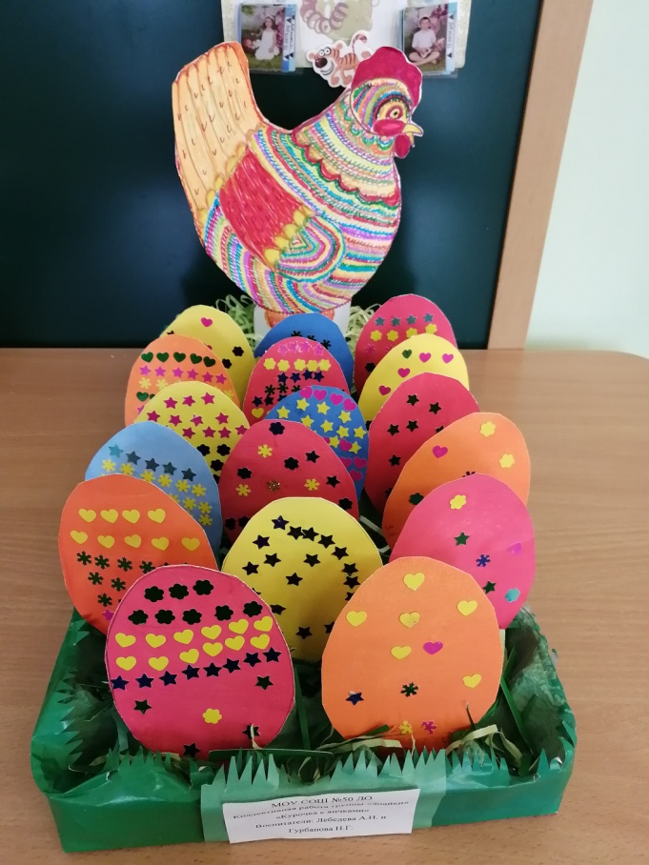
• Широкая опора на региональный материал, его специфику: природу, искусство — как классическое, так и народное. Знакомство с современным искусством и его творцами, работающими в поселке, городе, крае. Познание детьми достопримечательностей, их окружающих, знаменательных событий.
Условия художественно-эстетического воспитания в детском учреждении разнообразны.
В основе эстетического воспитания лежит совместная деятельность взрослого и ребенка по развитию у него творческих способностей к восприятию художественных ценностей, к продуктивной деятельности, осознанного отношения к социально, природной, предметной среде. Эстетическое восприятие жизненных явлений всегда индивидуально и избирательно. В основе его лежит эмоциональный отклик на прекрасное.
Ребенок всегда откликается на красивое в природе, предметном мире, искусстве, на добрые чувства людей. Большое значение при этом имеют личный опыт малыша, его побуждения, стремления, переживания. Художественно-эстетическое развитие дошкольников осуществляется непосредственно по образовательным областям: «Познание», «Коммуникация» «Чтение художественной литературы», «Художественное творчество», «Музыка».
Ключевая роль детского сада – создание условий для формирования гармоничной, духовно богатой, интеллектуально-развитой личности. Все зависит от первого дошкольного опыта, который ребенок получит в стенах дошкольного учреждения, от взрослых, которые научат малыша любить и воспринимать окружающий мир, понимать законы общества, красоту человеческих отношений. Приобщение детей к искусству – это именно тот «ключик», который раскрывает в детях творческий потенциал, дает реальную возможность адаптироваться им в социальной среде.
Понятие изобразительной деятельности детей старшего дошкольного возраста
Изобразительная деятельность – важнейшее средство эстетического воспитания. В процессе рисования, лепки, конструирования, аппликации создаются благоприятные условия для психоэмоционального развития воспитанников, положительного восприятия искусства, что способствует формированию эстетического отношения к действительности.
Изобразительная деятельность – это креативная деятельность, направленная не только на отражение впечатлений, полученных в жизни, но и на выражение своего отношения к изображаемому. И как всякая познавательная деятельность она имеет большое значение для умственного воспитания детей.
На занятиях по изобразительной деятельности развивается речь детей: усвоение и название форм, цветов и их оттенков, пространственных обозначений, высказывания в процессе наблюдений за предметами, при обследовании предметов, построек, а также при рассматривании иллюстраций, репродукций с картин художников положительно влияют на расширение словарного запаса и формирование связной речи. Как указывают психологи, для осуществления разных видов деятельности, умственного развития детей большое значение имеют те качества, навыки, умения, которые они приобретают в процессе рисования, аппликации и конструирования.
В детских дошкольных учреждениях видами изобразительной деятельности являются:
1.Рисование
2.Лепка
3.Аппликация
4.Конструирование
1. Рисование – одно из любимых занятий детей, дающее большой простор для проявления их творческой активности. Рисование–вид изобразительной деятельности, основное назначение которого – образное отражение действительности. Рисование – одно из самых интересных для детей дошкольного возраста: оно глубоко волнует ребёнка, вызывает положительные эмоции.
Рисование популярно среди детей дошкольников 5-6,5 лет. Рисуя, ребенок проявляет свое стремление к познанию окружающего мира, и по рисунку в определенной степени можно выяснить уровень этого познания. Чем более развито у детей восприятие, наблюдательность, чем шире запас их представлений, тем полнее и точнее отражают они действительность в своем творчестве, тем богаче, выразительнее их рисунки. В изобразительной деятельности 6-летних детей находят отражение такие специфические особенности их мышления, как конкретность, образность. Изобразительная деятельность ребенка теснейшим образом связана не только с отдельными функциями (восприятием, памятью, мышлением, воображением), но и с личностью в целом. В ней проявляются интересы ребенка, темперамент, некоторые половые различия.
Ведущая педагогическая идея моего опыта - формирование у дошкольников способности выражать восприятие окружающего их мира, совершенствовать их интеллектуальные и творческие способности с помощью техник рисования. Для развития творчества и систематизации знаний детей, я поставила перед собой следующие задачи:
Задачи рисования.
1.Образовательные: познакомить детей с различными нетрадиционными техниками рисования по возрасту; сформировать у детей умение использовать в рисовании разнообразные материалы и технику, разные способы создания изображения, с целью получения выразительного образа.
2.Развивающие: развить эстетические чувства формы, цвет, ритм, композицию; развить творческую активность, желание рисовать.
3.Воспитательные: воспитать дружеские взаимоотношения, умение доводить начатое до конца, работать в коллективе и индивидуально.
4.Оздоровительные: укрепить здоровье детей, используя, комплексы здоровье-сберегающих технологий; благотворно повлиять с помощью нетрадиционной техники рисования на эмоциональное состояние и психическое развитие детей.
Нетрадиционное рисование играет важную роль в психическом развитии ребенка. Ведь самым ценным является не конечный продукт – рисунок, а развитие личности: формирование уверенности в себе, в своих способностях, самоидентификация в творческой работе, целенаправленность деятельности.
Нетрадиционное рисование доставляет детям множество положительных эмоций, раскрывает возможность использования хорошо знакомых им предметов в качестве художественных материалов, удивляет своей непредсказуемостью. Необычные способы рисования так увлекают детей, что образно говоря в группе, разгорается настоящее пламя творчества, которое завершается выставкой детских рисунков.
К нетрадиционным способам рисования относится: рисование пальцами, восковые мелки, свеча, акварель, оттиск смятой бумагой, печать по трафарету, рисование по точкам, пластилиновое рисование, кляксография обычная, монотипия, монотипия пейзажная, набрызг, отпечатки листьев, тычкование, рисование манкой, песком.
Рисование отпечатками листьев – удивительная творческая техника. Простая и доступная всем, она дает эффектные результаты. Оказывается, что из листочков получаются не только силуэты деревьев, но и другие образы: птицы, животные, рыбы. А во что превратит их фантазия вашего маленького художника?
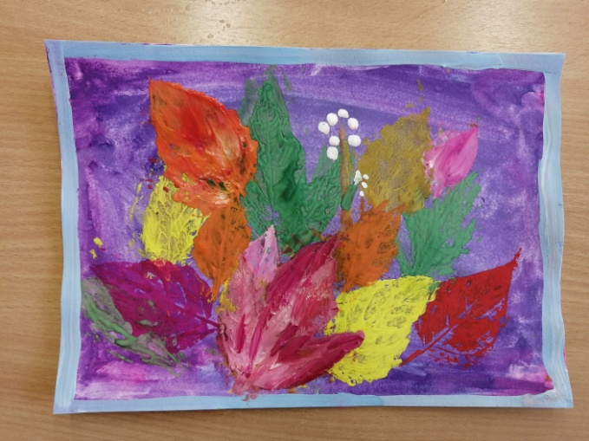
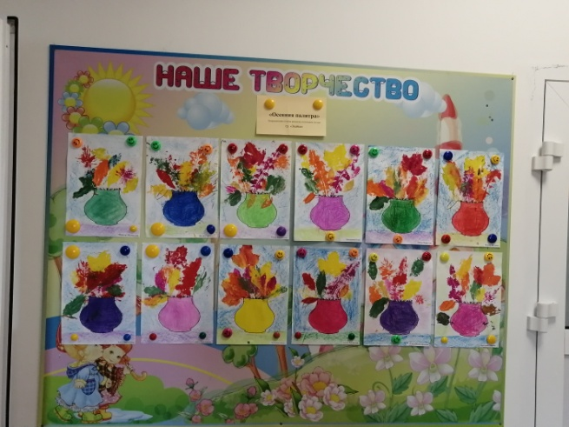

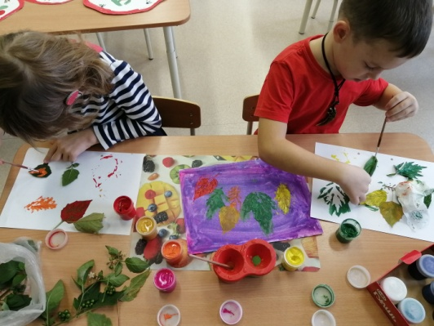
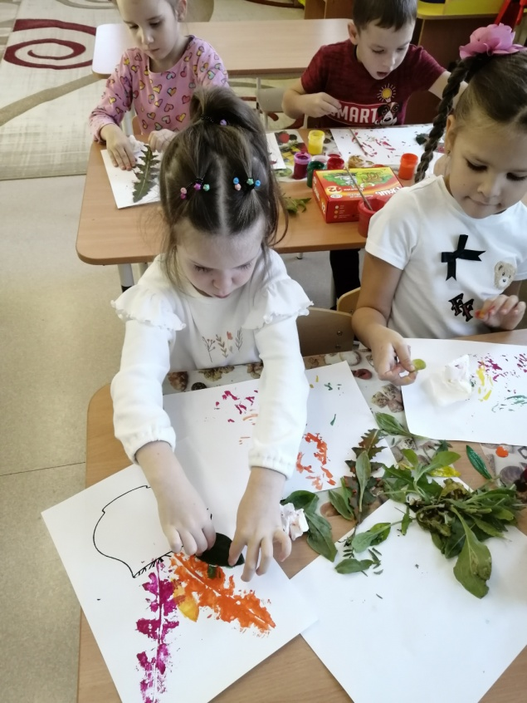

Прогуляйтесь вместе с ребенком по аллеям и по саду и соберите букет. Чем
разнообразнее будут листья, тем лучше. Заодно вы посмотрите, как преображается природа осенью, чем различаются разные деревья и кустарники.

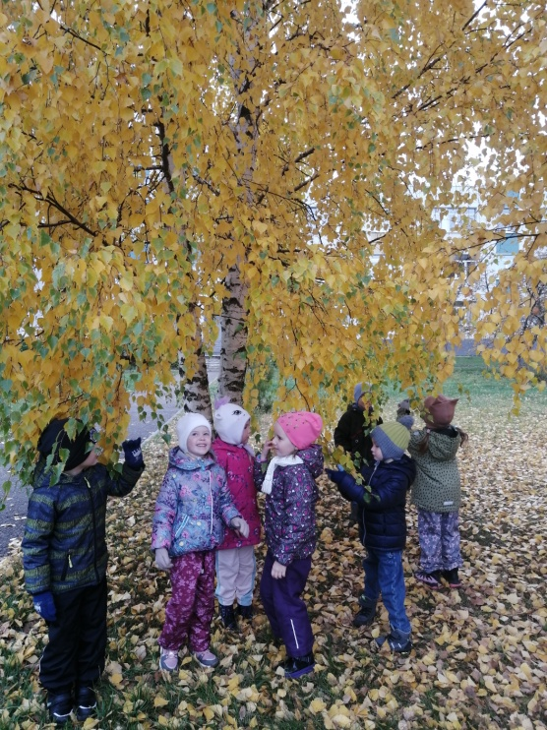
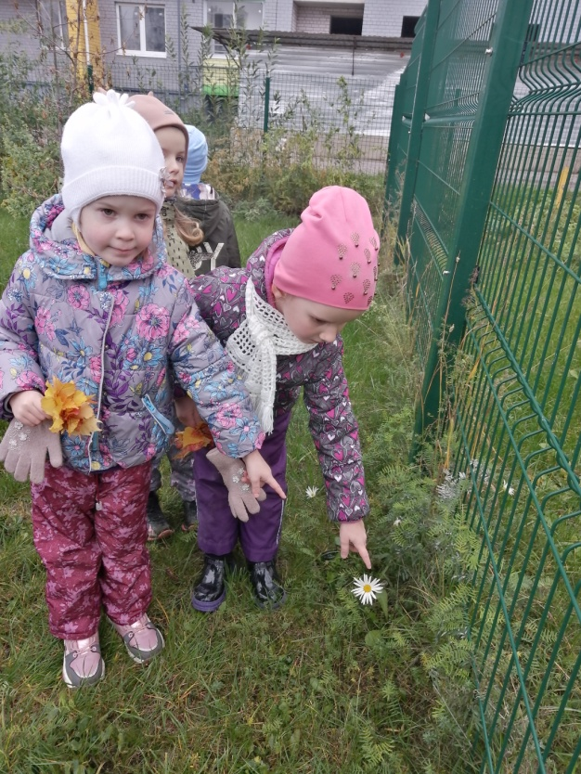
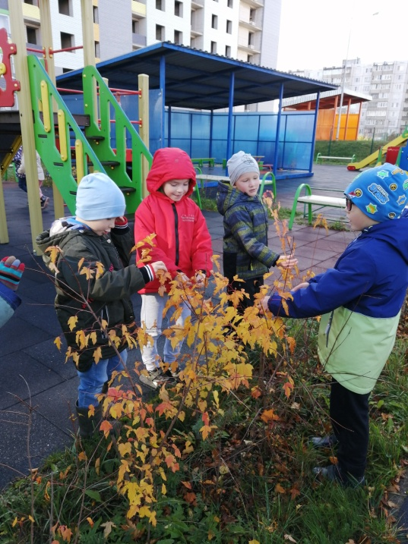
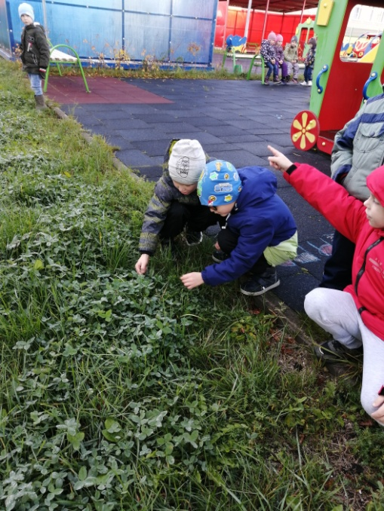

Даже подготовка к творческому занятию приносит положительные эмоции и расширяет кругозор малыша, а сам процесс стимулирует художественное восприятие и воображение. Проведите вечер в семейном кругу за созданием картин из природных материалов!
Пуантилизм – увлекательная техника рисования ватными палочками для детей
Рисование ватными палочками (пуантилизм) вызывает интерес не только у маленьких детей, но и у школьников, даже взрослых. Для малышей – это промежуточная стадия знакомства с изобразительными средствами (между пальчиком и кистью), для старших художников – оригинальная техника создания рисунков. Рисование косметическими палочками развивает воображение, усидчивость, мелкую моторику, помогает в изучении цветов, окружающих объектов.
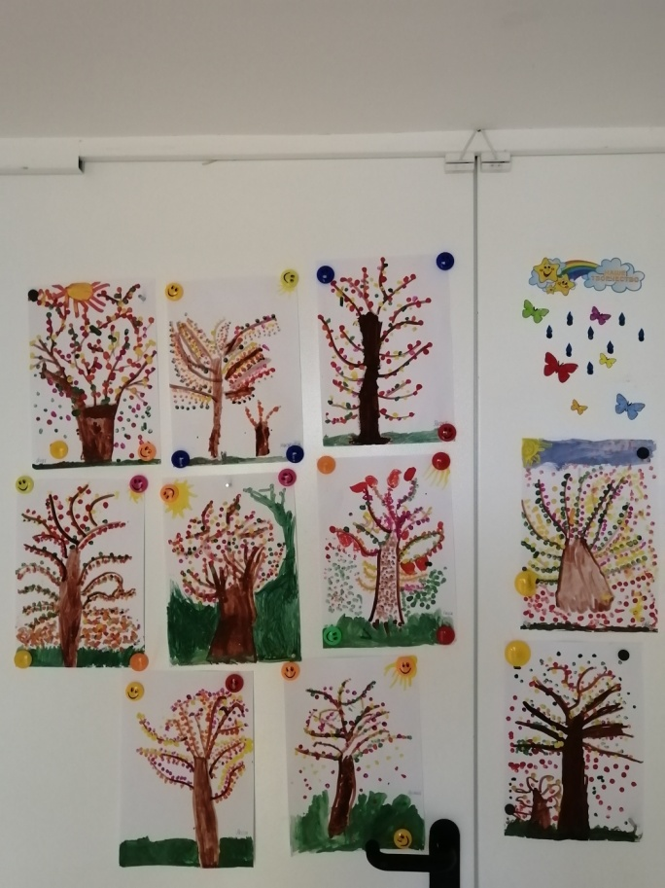
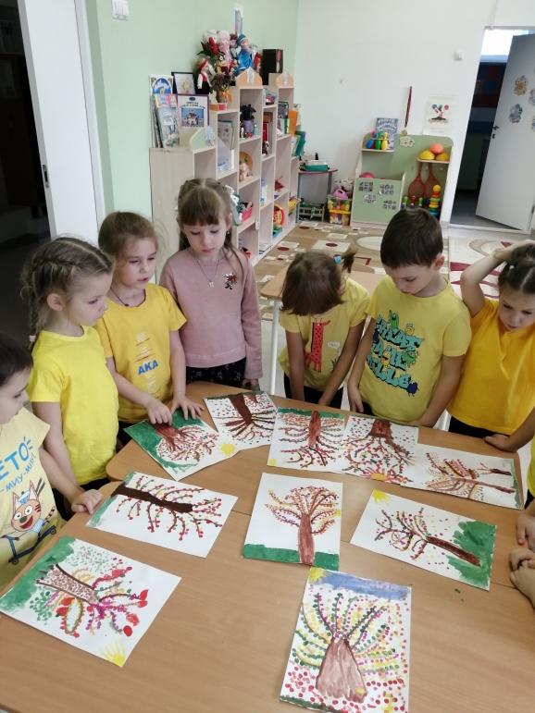
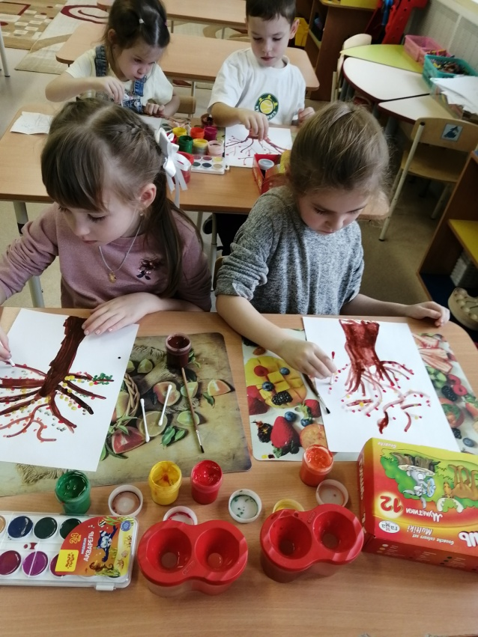

Разнообразие современных художественных техник и используемых для этого материалов поражает воображение.
Необычное искусство рисовать песком называется Sand Art, то есть «искусство песка». Это оригинальный способ творческой деятельности, уникальное искусство создания рисунков на поверхности стекла.
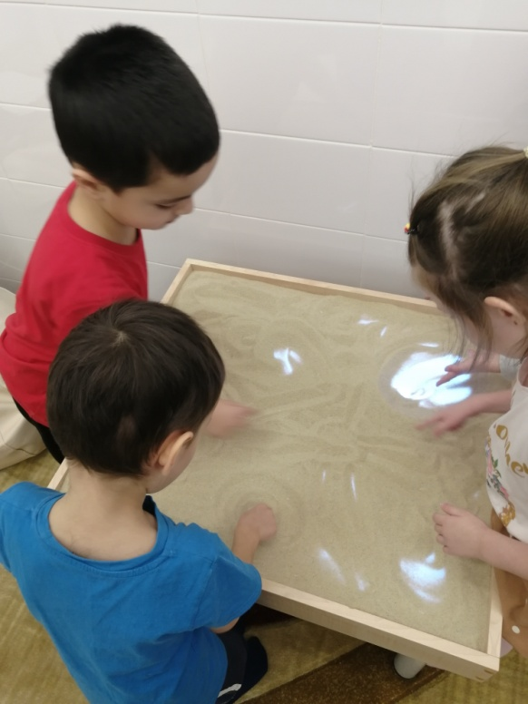
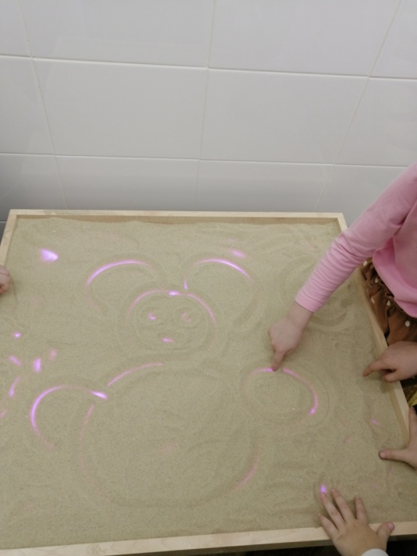
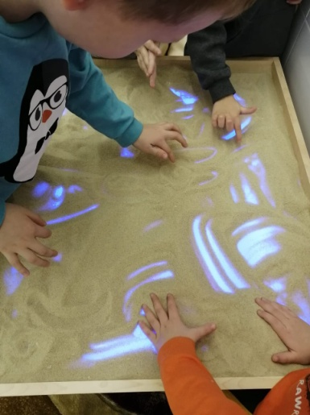
Рисование песком – уникальный вид искусства, объединяющий игру и воспитательные моменты. Это один из самых необычных способов творческой деятельности, доступный практически каждому и не требующей специальной подготовки.
Для детей песочная графика – одно из важнейших средств познания мира и развития эстетического восприятия, а для педагогов – еще один способ понять чувства ребенка.

Песочная терапия для детей вносит существенный вклад в развитие познавательных и творческих способностей, речи, мелкой моторики и тактильной чувствительности. Песок помогает ребенку избавиться от негативных эмоций, расслабиться и снять стресс. Совместная игра и творчество с родителями благотворно влияют на отношения в семье.

Большие положительные эмоции у детей самого разного возраста вызывает рисование ладошками. Эта техника развивает мелкую моторику, цветовосприятие, стимулирует сенсорные ощущения.
Рисование ладошками — очень простая техника: ребенок опускает свои ручки в краску либо раскрашивает их с помощью кисти, а затем оставляет на бумажном листе отпечаток. Этот увлекательный процесс похож на веселую игру — дети раскрепощаются и раскрывают свои творческие возможности. Кроме того, при рисовании ладошками задействуется большое число нервных окончаний, которые находятся на этих частях тела. Это приводит к активизации коры головного мозга, и, как следствие, развитие психических процессов. Эта техника рисования — еще и хороший рефлекторный массаж: ведь, на ладонях находятся точки, связанные с различными органами.

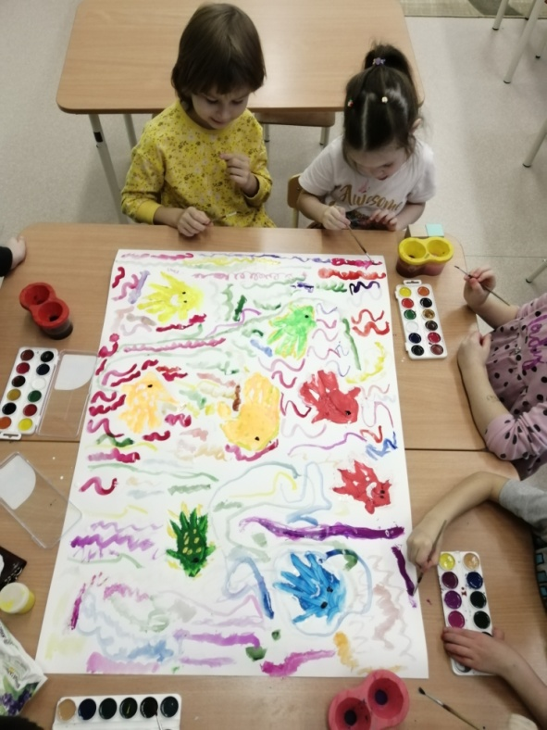
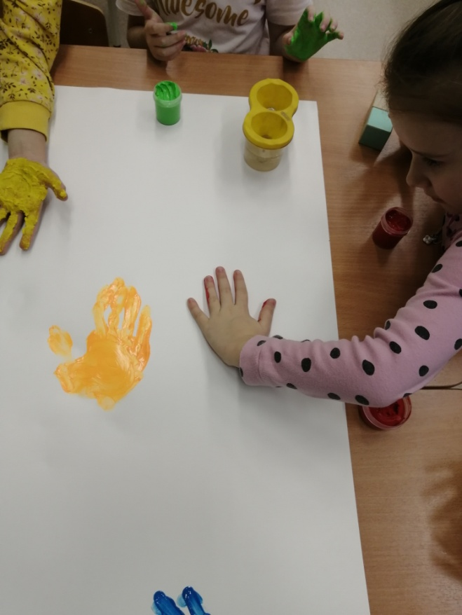
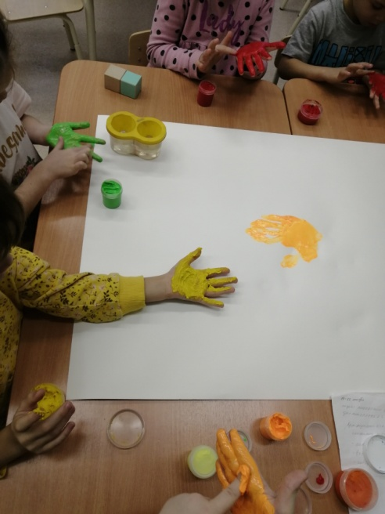

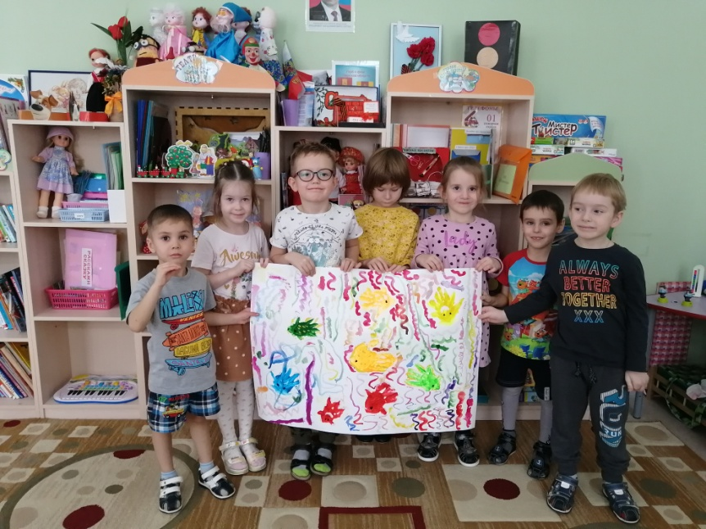

«Творчество на улице».
Продуктивная активность включается не только в непосредственно образовательную деятельность, и другие виды самостоятельной и совместной деятельности малышей. На прогулках, например, это реализуется, когда дети делают куличики в песочнице или эксперимент со на снегом.
Зимний сезон - время для уличного творчества. Вся земля покрылась белым снегом, как будто специально приглашая нас, его раскрасить на свое усмотрение. Рисовать на снегу любят все, без исключений - и взрослые, и дети.
"Художественные творения" получаются весьма оригинальными, потому что рисунок, конечно, не такой четкий, как на листе бумаги, да и снег - не бумага.
Рисование на снегу - очень занимательное занятие для детей. Кроме того, это отличный способ пробудить в ребенке интерес к творчеству, а возможно и заметить, и развить настоящий талант. Если ребенок любит рисовать, то рисование на снегу послужит источником нового вдохновения. А если ребенку рисовать не очень нравится, то рисование на снегу его все равно увлечет, как способ весело провести время, т. к. для этого не понадобится никаких специальных навыков.
Рисунки на снегу. Взяв палочку, на снегу можно изобразить причудливые картины. Детки постарше способны самостоятельно придумывать сюжеты и рисовать, а малышам понравится смотреть или дорисовывать недостающие детали (лучики для солнышка, волны для рыбки, оставить следы на снегу или силуэт человека).
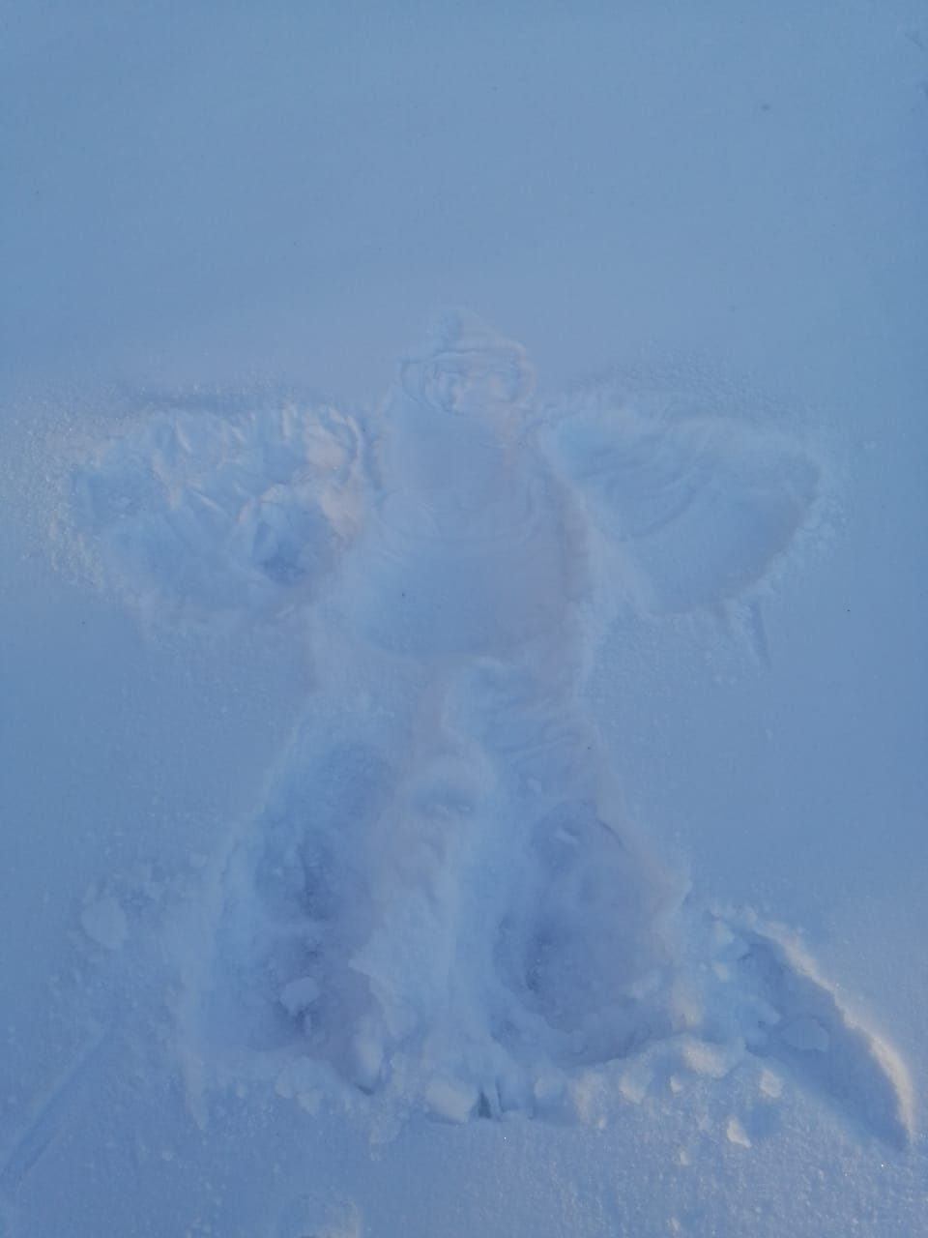
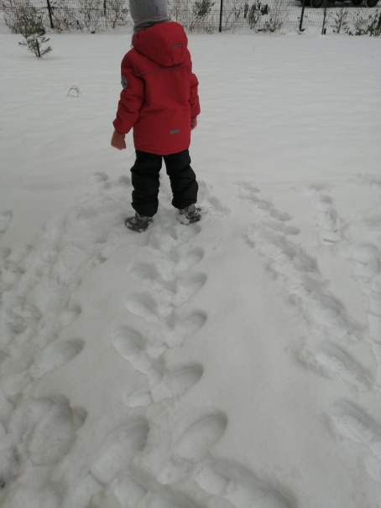

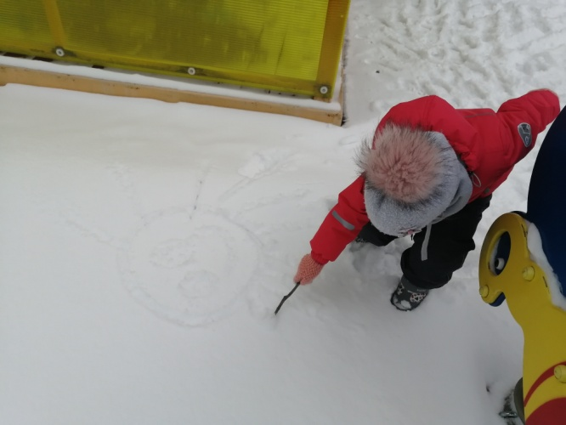

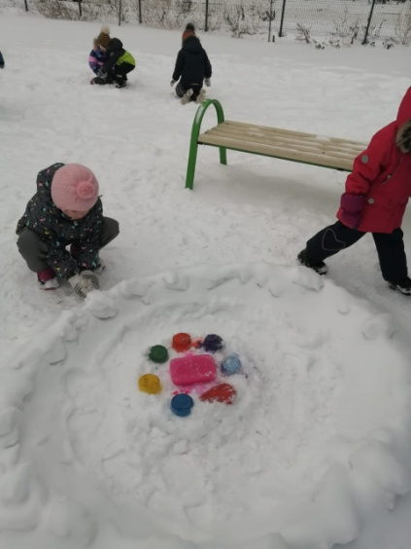
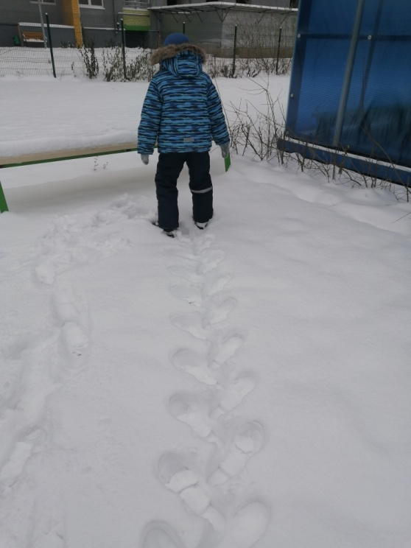

2. Лепка является разновидностью скульптуры. Своеобразие лепки заключается в объемном способе изображения. Лепка необходима для развития у детей ощущений, восприятий и наглядных представлений. Считается, что ведущим в познании предметов реального мира является зрение, но на первых этапах становления образа у детей опорой для зрения является осязание предмета.
Лепка обладает целым рядом преимуществ по сравнению с другими видами изобразительной деятельности: позволяет изобразить предметы в трехмерном пространстве, легко научиться базовым приёмам создания образов, которые, в отличие от рисования, создаются аналогичными реальным объектам, без условности отображения на плоскости. В ходе лепки ребенок может передать форму человека, животных, птиц, фруктов, посуды и т.д. Ценно, что свойства используемых в лепке материалов позволяют неоднократно менять форму, достигая желаемой выразительности.
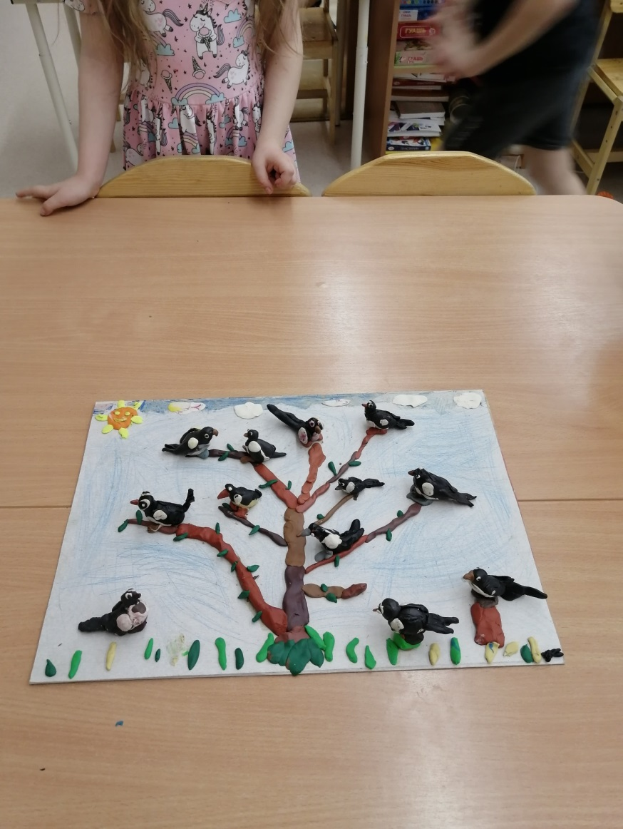
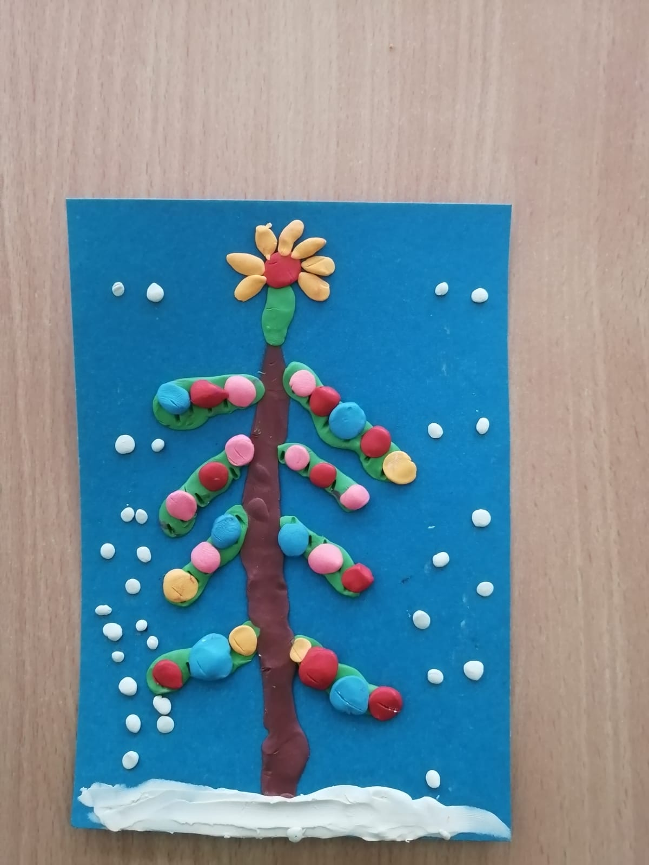

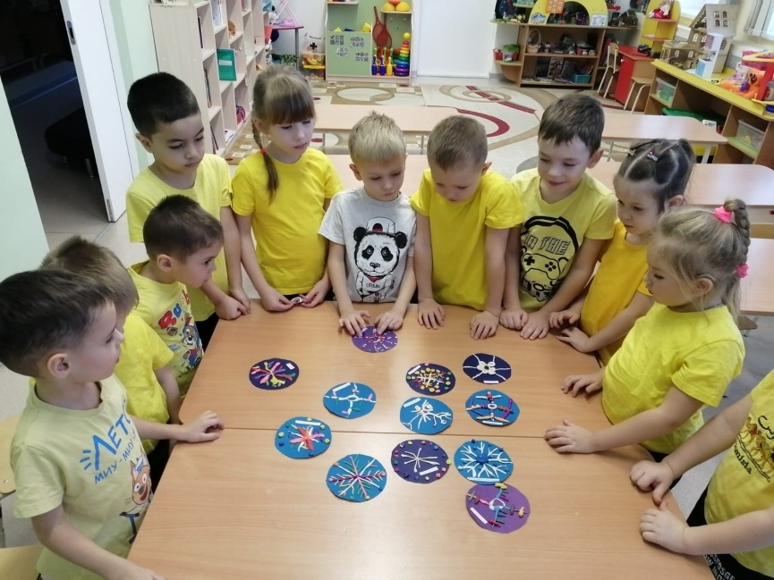
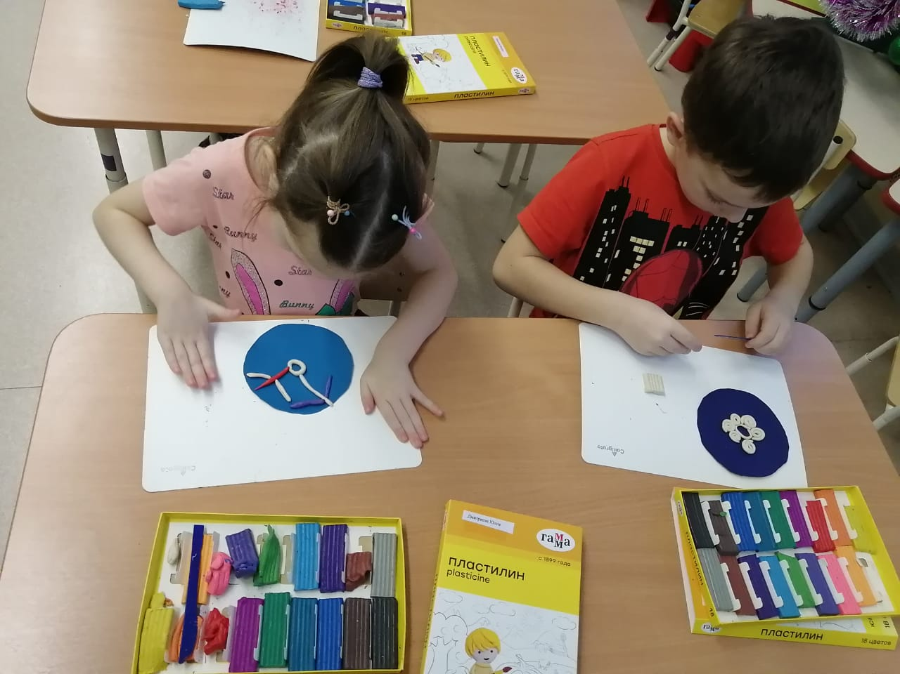

Такое занятие считается самым доступным для самостоятельного освоения и полезным для ребят любого возраста.
3. Аппликация –- один из видов изобразительной техники, основанной на вырезании и наложении различных форм и закреплении их на другом материале, принятом за фон. Понятие «аппликации» включает способы создания художественных произведений из различных по свойствам и фактуре материалов, объединенных сходством техники выполнения. Дети знакомятся с простыми и сложными формами различных предметов.
Это дает возможность широко использовать аппликацию не только в оформительских целях (при изготовлении наглядных пособий, пособий к различным играм, игрушек, флажков, сувениров к праздничным датам, оформление стенгазет, выставок, помещений д/с, но и в создании картин, орнаментов и т. д.

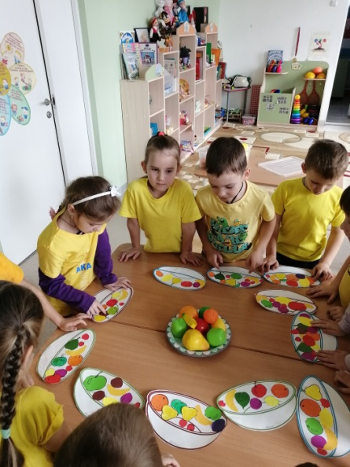
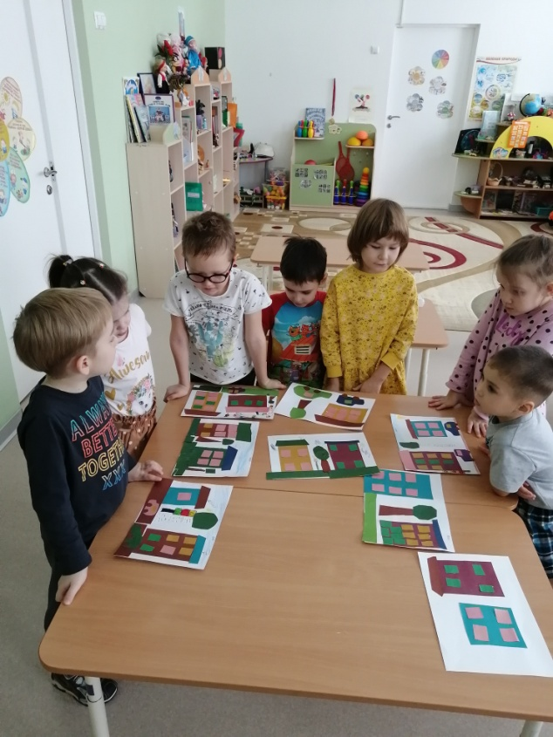

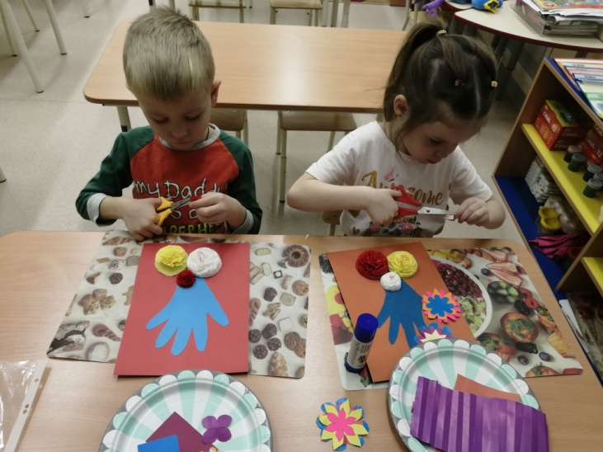

Занимаясь аппликацией, дети учатся вырезывать из бумаги разнообразные сюжеты, узоры, орнаменты, наклеивать их на цветной фон. Дети выполняют как индивидуальные, так и коллективные работы. Дети учатся аккуратности, усидчивости, осваивают основные приемы вырезывания, правила работы с клеем.
В аппликации употребляются самые различные материалы: кожа, войлок, сукно, береста, мех, ткань, соломка, бумага.

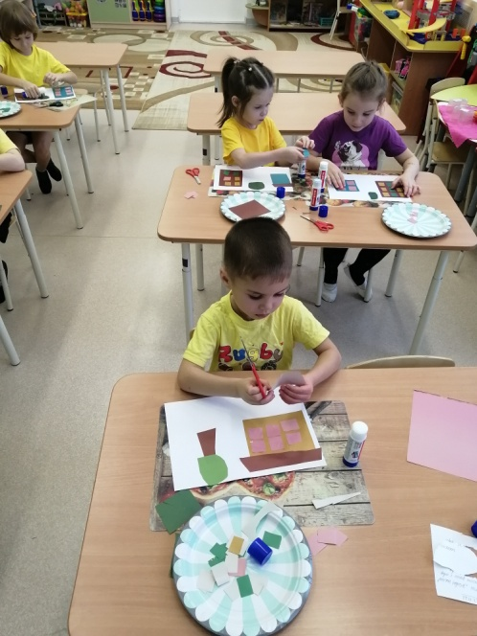
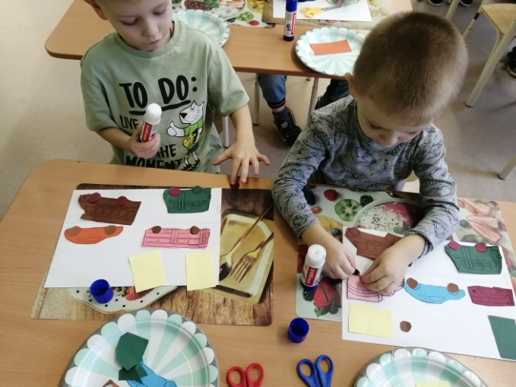

В процессе занятий у дошкольников развиваются чувства цвета, ритма, симметрии и на этой основе формируется художественный вкус. Им не надо самим составлять цвета или закрашивать формы. Представляя ребятам бумагу разных цветов, у них воспитываются умение подбирать красивые сочетания.
Занятия аппликацией приучают детей к плановой организации, которая здесь особенно важна, так как в этом виде искусства большое значение для создания композиции имеет последовательность прикрепления частей (сначала наклеиваются крупные Формы, затем детали; в сюжетных работах сначала фон, потом предметы второго плана, заслоняемые другими, и в последнюю очередь предметы первого плана)

4. Конструирование. Этот вид деятельности больше других связан с игрой. Под детским конструированием принято понимать создание разных конструкций и моделей из строительного материала и деталей конструкторов, изготовление поделок из бумаги, картона, различного природного (мох, ветки, шишки, камни и т.п.) и бросового (картонные коробки, деревянные катушки, резиновые шины, старые металлические вещи и т.п.) материалы. Выделяются два типа конструирования: техническое и художественное.
Занимаясь рисованием, лепкой, аппликацией дети узнают разные материалы (бумага, краски, глина, мелки и др.), знакомятся с их свойствами, выразительными возможностями, приобретают навыки работы с ними. Дети усваивают также опыт работы с некоторыми орудиями человеческой деятельности (карандаш, кисть, ножницы). А, как известно, овладение этими действиями способствует умственному развитию детей.
Детское изобразительное творчество имеет общественную направленность. Ребенок рисует, лепит не только для себя, но и для окружающих. Ему хочется, чтобы его рисунок что-то рассказал, чтобы изображенное им узнали. Детей очень волнует отношение взрослых, сверстников к их рисункам, лепке. Они четко реагируют на замечания товарищей, оценку педагога. Похвала ребенка радует, а отрицательная оценка огорчает. Поэтому использовать похвалу и порицание нужно вдумчиво, осторожно.
Одним из важных средств поощрения и развития детского изобразительного творчества являются разнообразные выставки детского рисунка. Выставка - очень важный момент сравнения своей работы с работой сверстников. В эти минуты ребенок лучше видит свою работу и лучше понимает другие. Одной из форм выставки, на которой можно использовать все работы, являются украшение зала к праздникам и досугам. Такие выставки очень радуют детей и их родителей. Рисунки и поделки детей выставляются для родителей и воспитателей, как и в приемной группы, так и в холе детского сада.

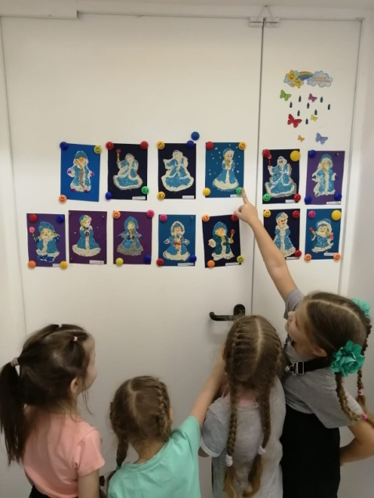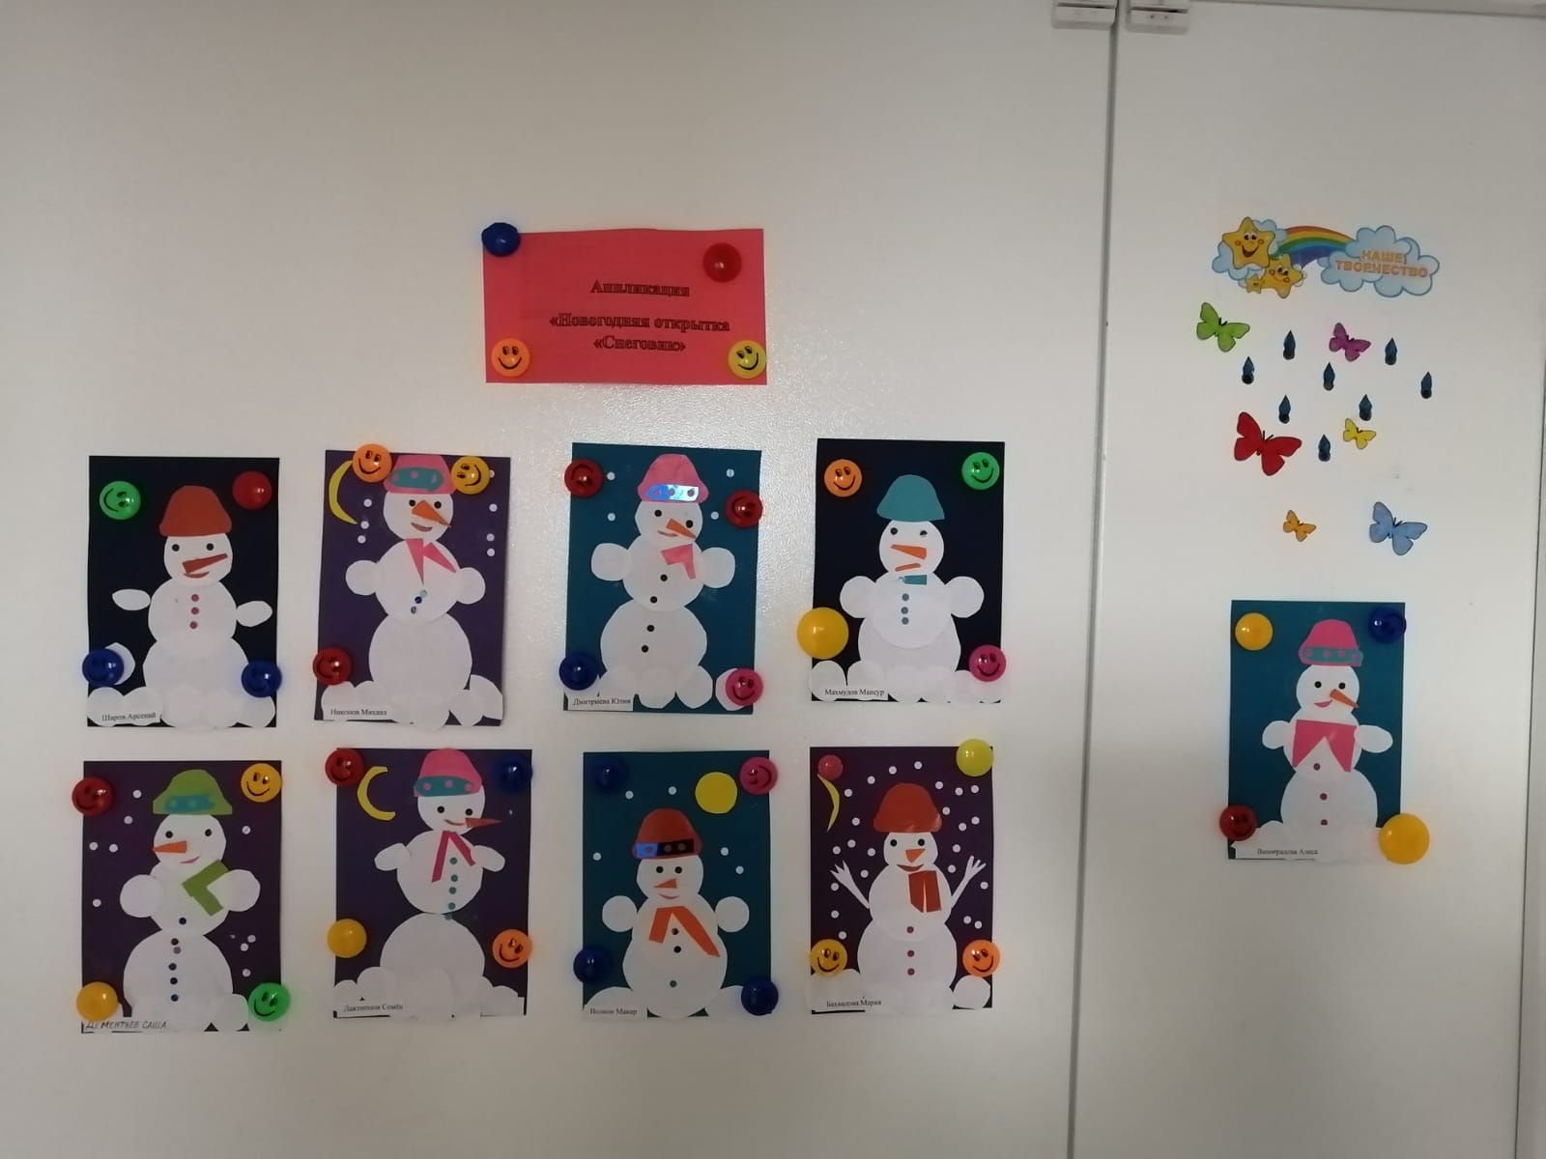
Работа с родителями. Большое влияние на развитие у детей творческих способностей играет взаимодействие с родителями. Работая с ребенком, постоянно сталкиваешься с родителями детей. Каждый успех ребенка в творчестве и личностном плане доводится до сведения родителей, тем самым ребенок имеет возможность получить похвалу родителей, что для него очень важно. Я использую возможность общения с родителями, и это одна из моих задач-установить доверительное отношение с ними. Результаты детского творчества родители могут увидеть на выставках детских рисунков.
С родителями провожу следующую работу:
1. Учитывая разную исходную базу личностного развития ребенка, не сравнивать детей друг с другом;
2. Находить в каждом ребенке что-то хорошее и хвалить от души детей;
3. Уметь устанавливать доверительные, доброжелательные отношения.
4. По возможности привлекать родителей к творческо-образовательному процессу.
Провожу с родителями консультации и беседы, устраиваю выставки рисунков детей, задаю домашнее задания для совместного творчества детей и родителей, изготавливаю папки- передвижки, например, «Нетрадиционные способы рисования», «Дети любят рисовать», «Почему ребенок должен рисовать» которые знакомят родителей с различными способами нетрадиционного рисования, со значением развития мелкой моторики рук.
Общественная направленность детского изобразительного творчества проявляется и в том, что в рисунке, лепке, аппликации и конструировании дети передают явления общественной жизни. Детей волнует абсолютно всё. Поэтому, нужно дать им возможность отразить эти впечатления и своё отношение к этим явлениям.
Значение занятий изобразительной деятельностью для нравственного воспитания заключается ещё в том, что в процессе этих занятий у детей воспитываются нравственно-волевые качества: умение и потребность доводить начатое до конца, сосредоточенно и целенаправленно заниматься, помогать товарищу, преодолевать трудности и т.п.

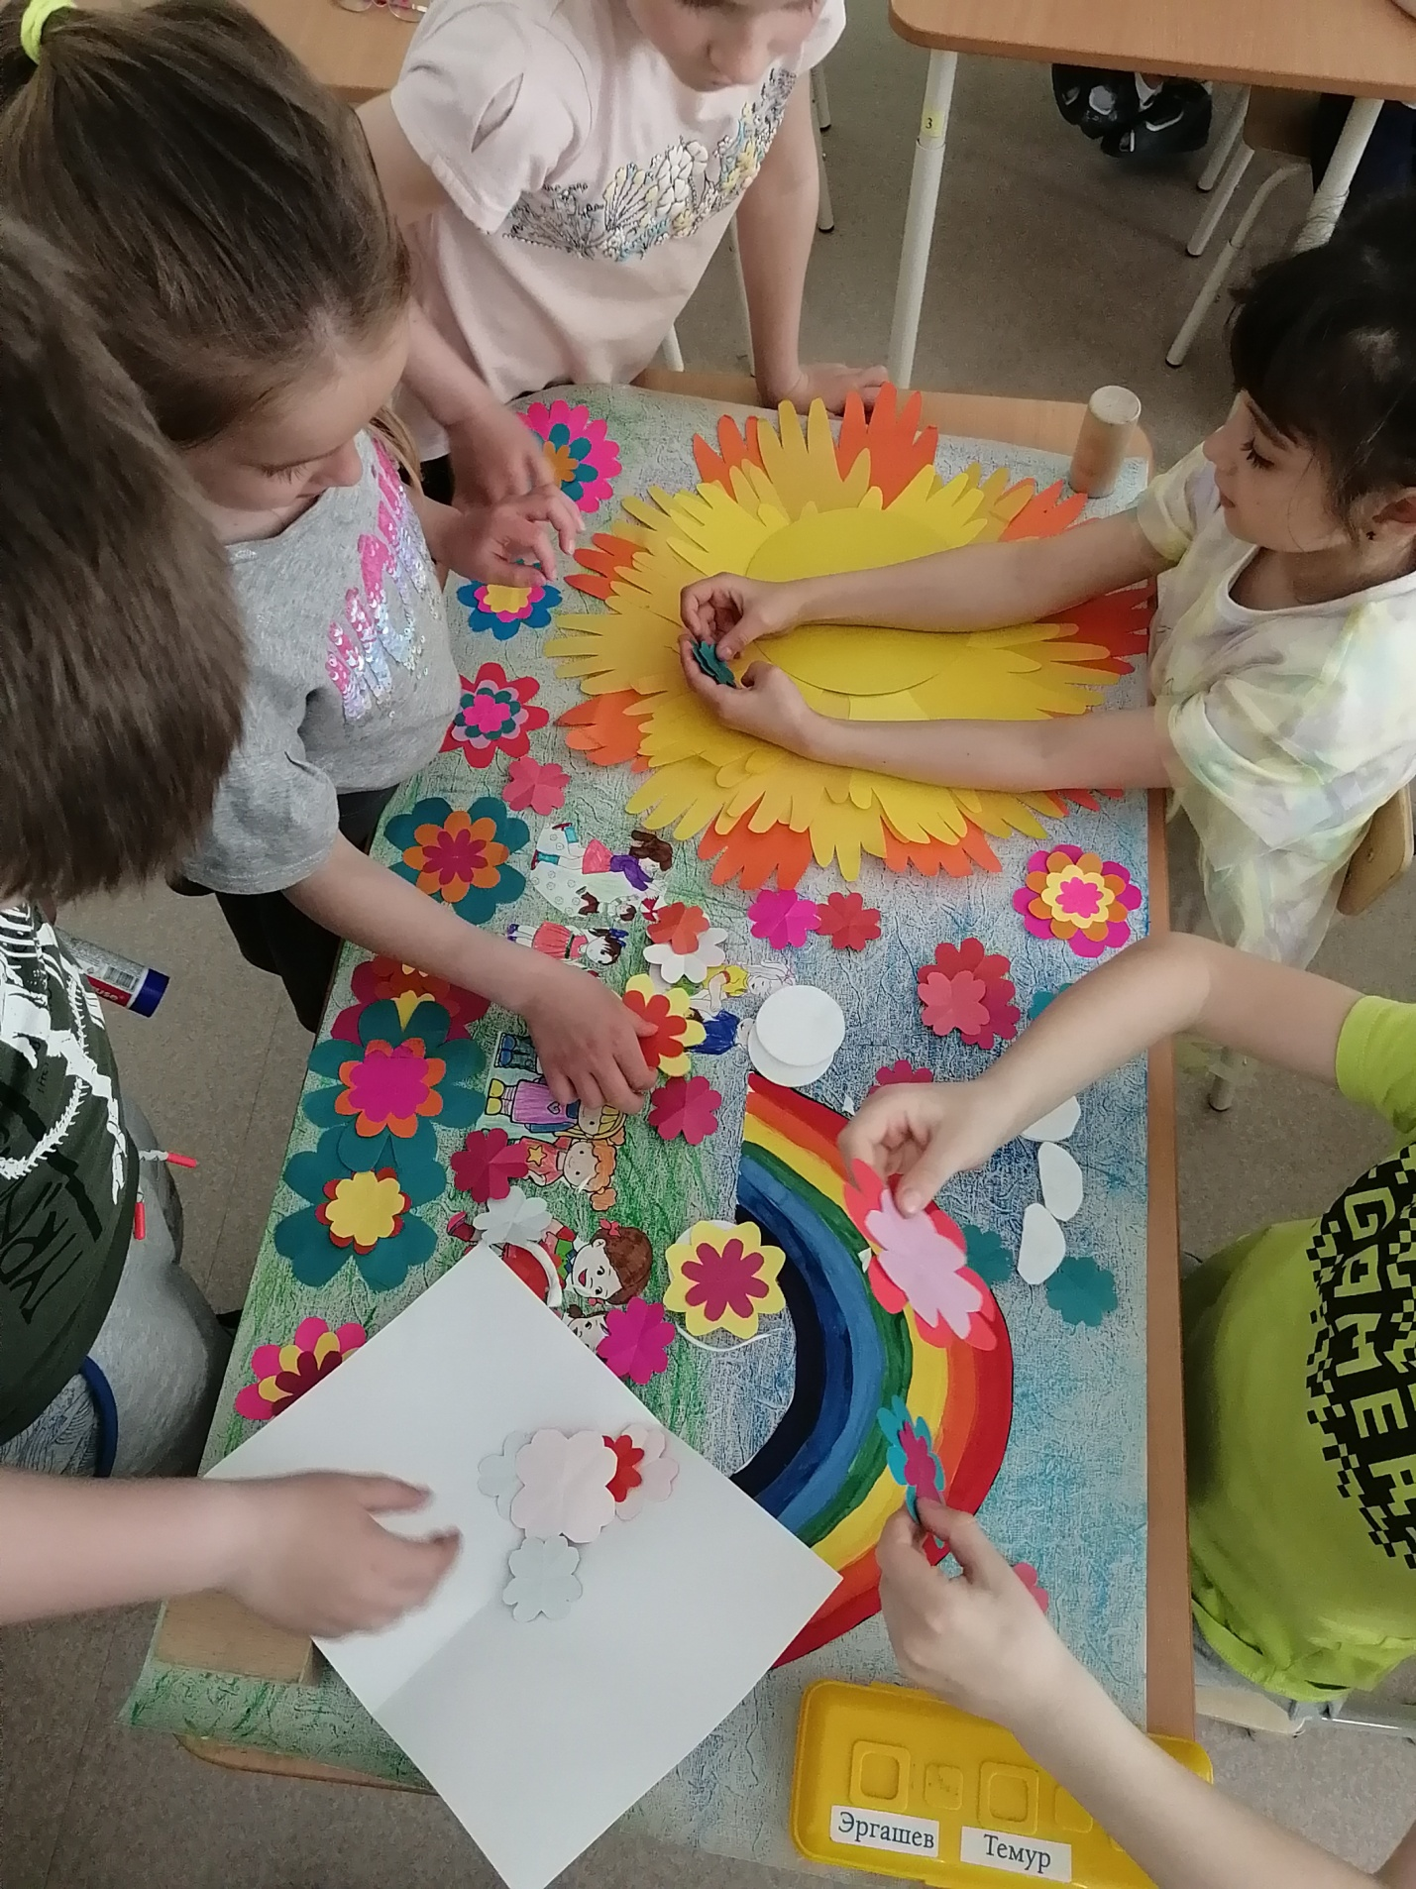
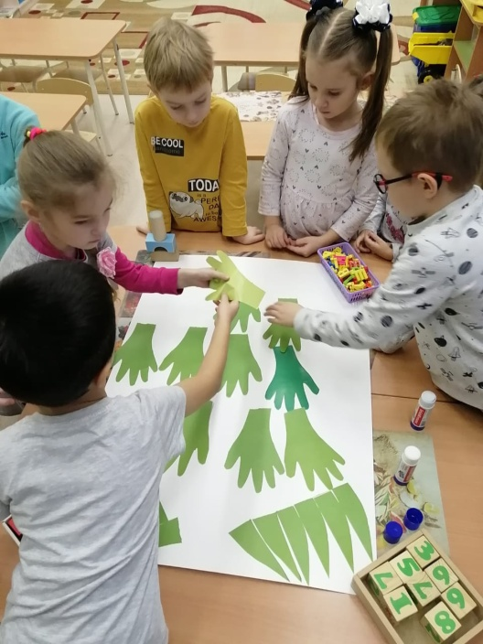
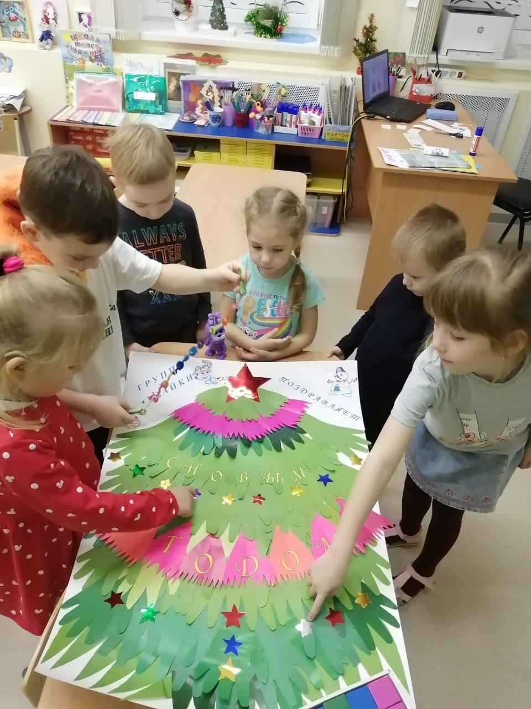

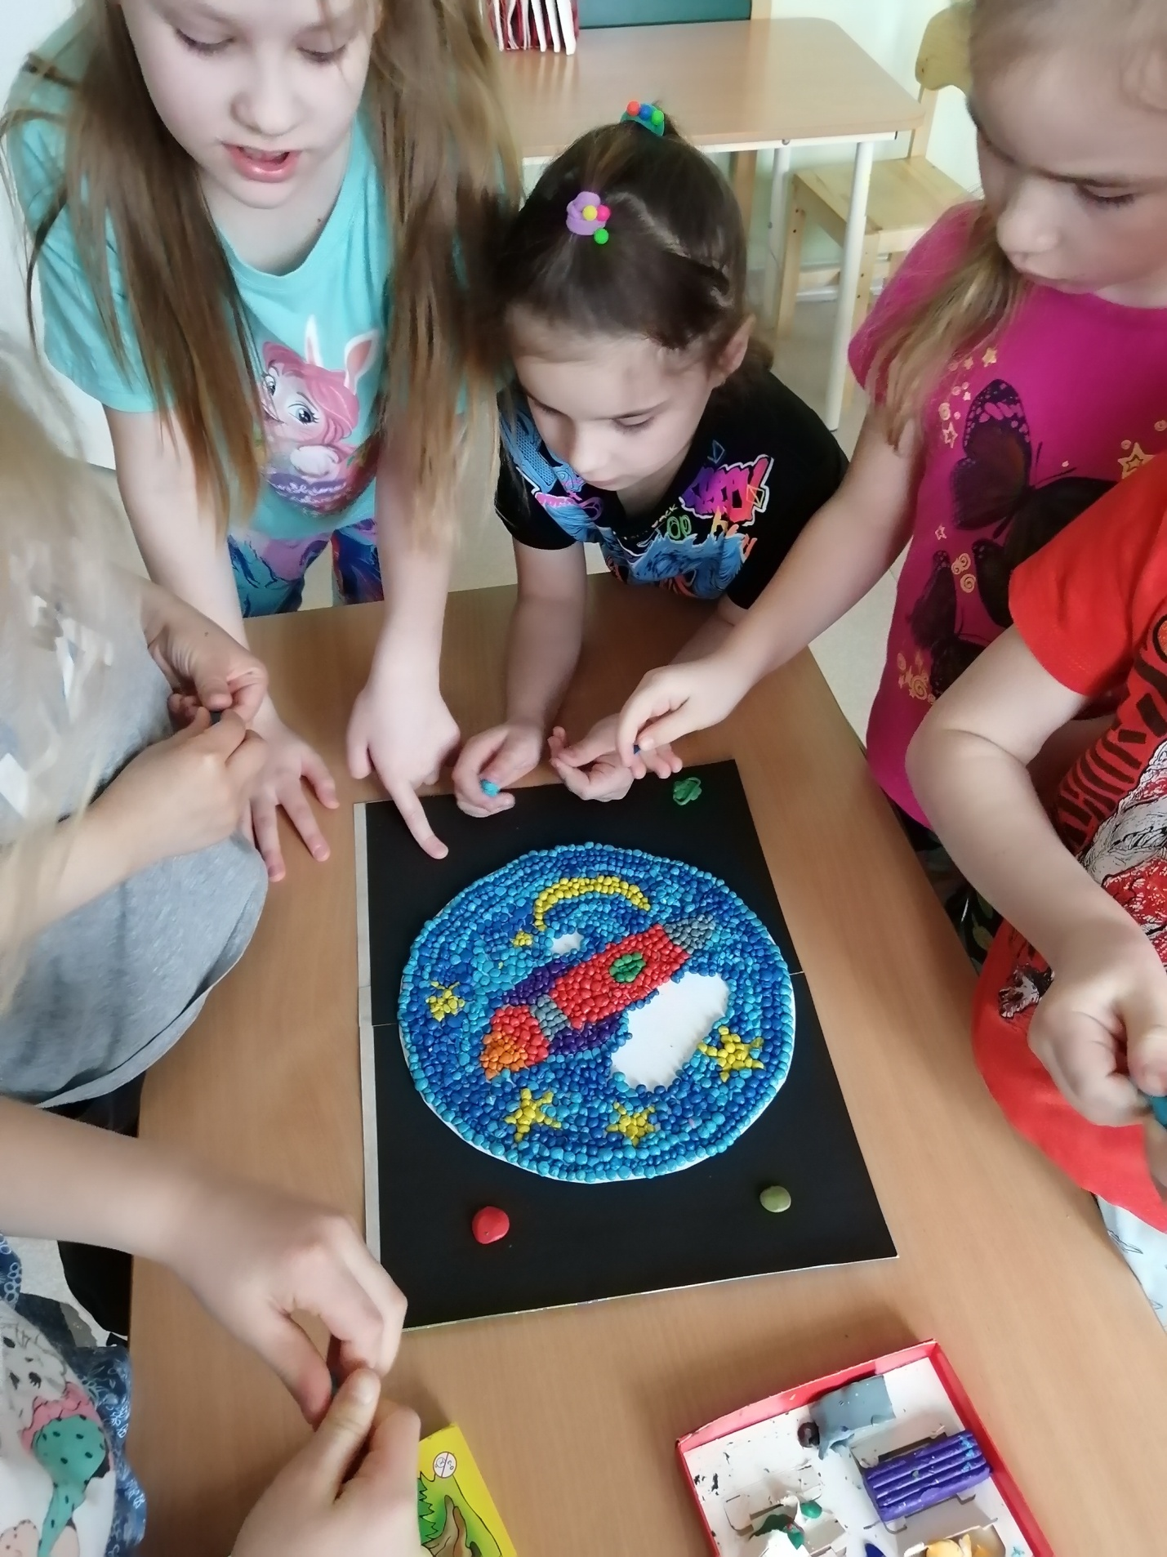
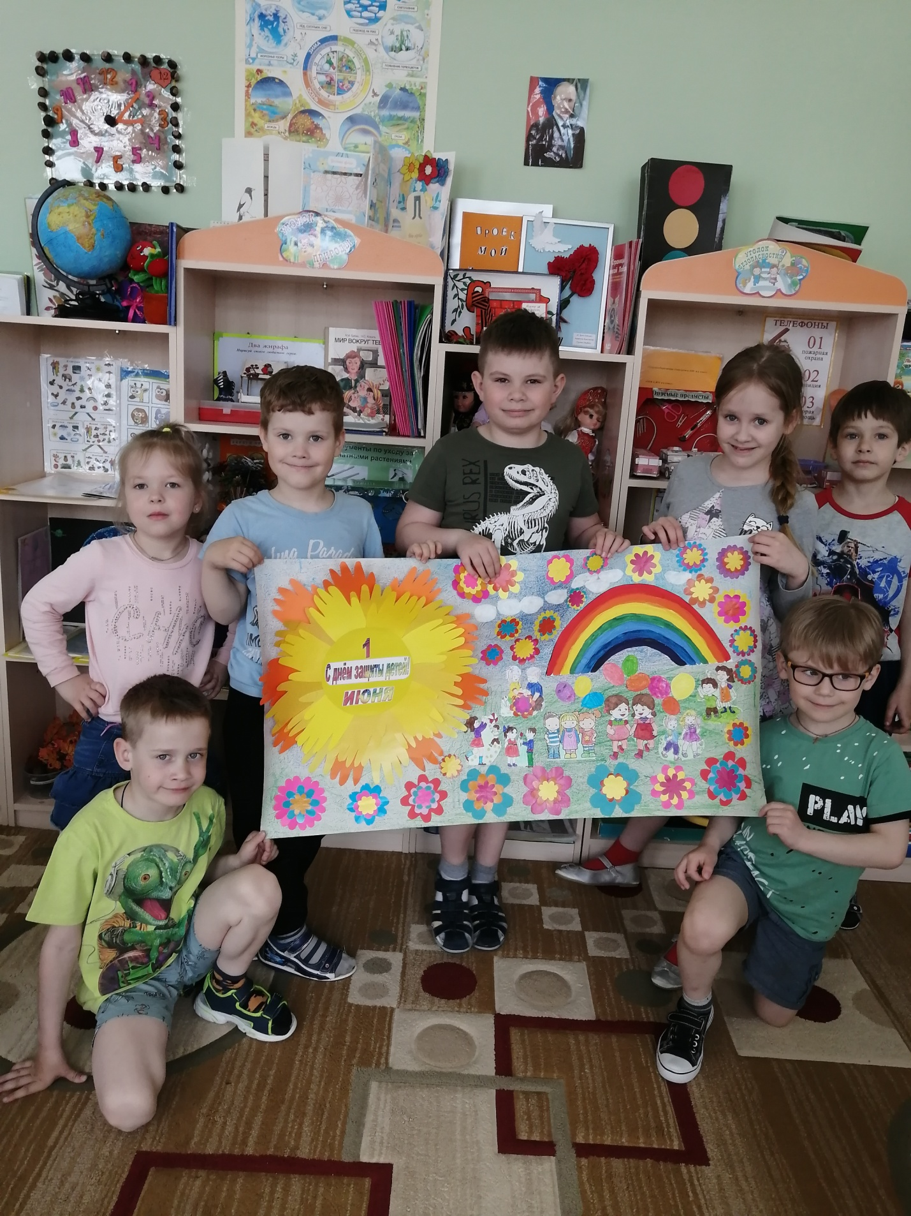
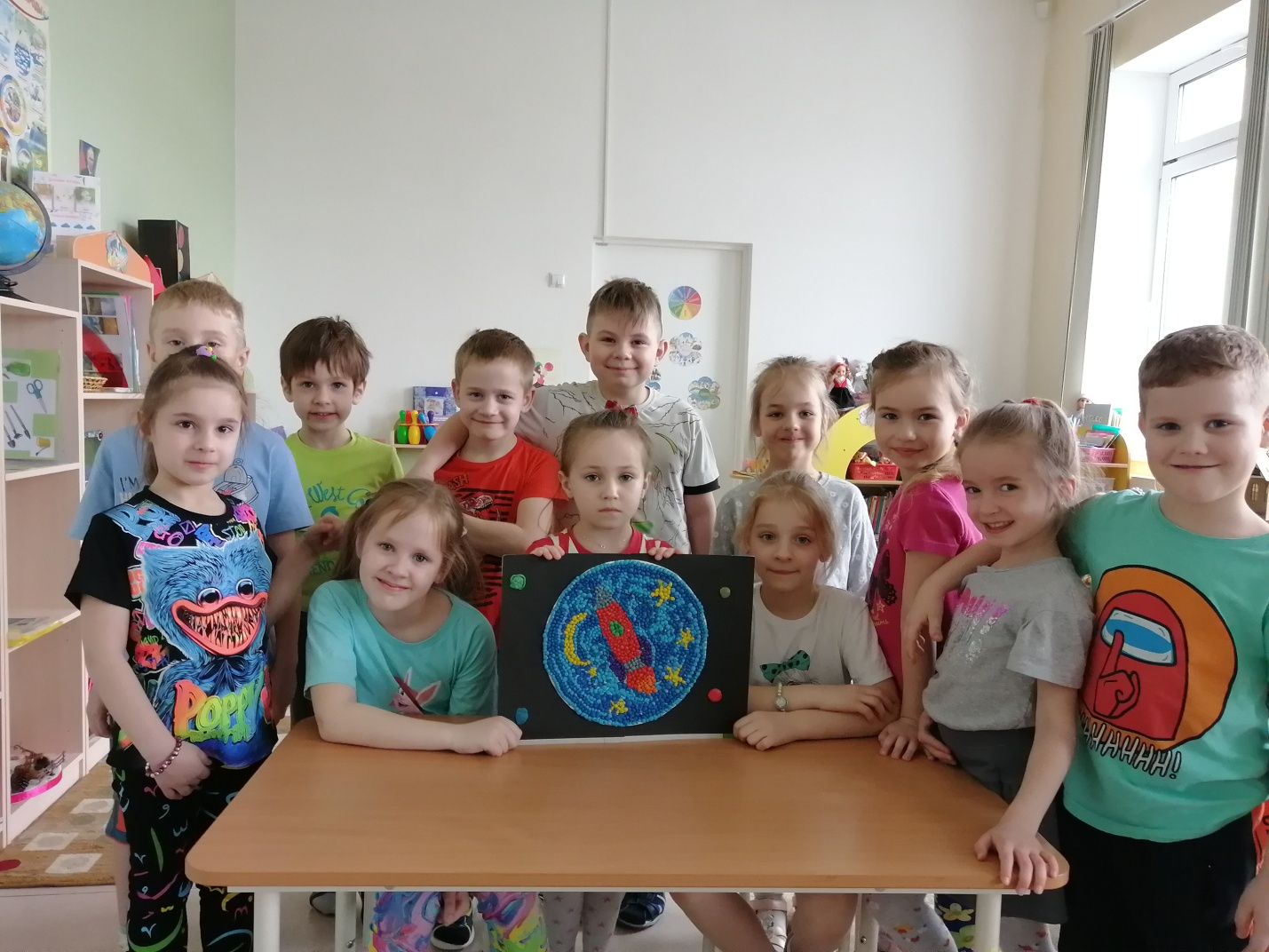

Общегрупповые занятия изобразительной деятельностью способствуют воспитанию общительности и дружеских взаимоотношений.
В процессе коллективной или подгрупповой организации продуктивной деятельности воспитывается чувство товарищества, взаимопомощи. Работая над изображением, дети нередко обращаются друг к другу за советом, помощью. В коллективных работах у детей воспитывается, воспитываются умения объединяться, договариваться о выполнении общей работы, стремление помочь друг другу, умение дружно, согласованно работать.
Коллективные просмотры работ приучают детей быть внимательными к рисунку, лепке товарищей, справедливо и благожелательно их оценивать, радоваться не только своей, но и общей удаче.

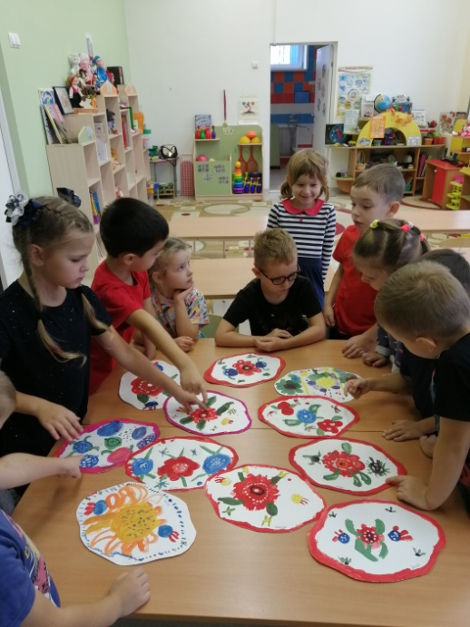
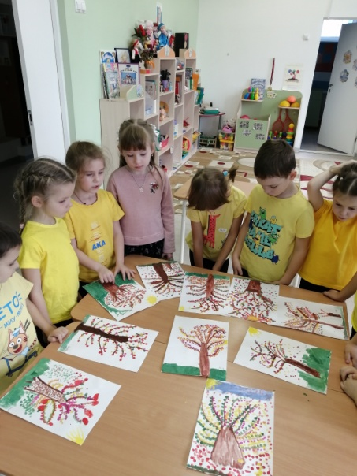

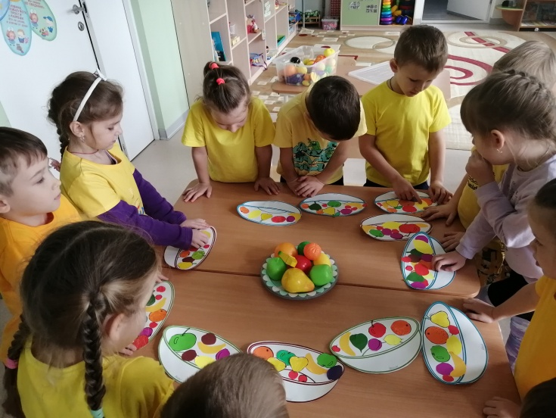
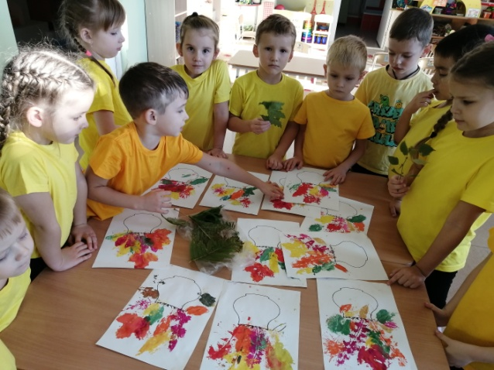

Особенности работы по развитию творческих способностей со старшими дошкольниками в изобразительной деятельности.
Для оптимизации творческого процесса необходимо формирование для каждого ребенка индивидуальной зоны - ситуации творческого развития. Зона творческого развития - это та основа, на которой строится педагогический процесс. Л.С. Выгодский замечал, что «творчество существует не только там, где оно создает великие произведения, но и везде, где ребенок воображает, изменяет, создает что-то новое». Любой ребенок способен к такой деятельности. Следовательно, необходимо ее организовать. Воспитатель здесь выступает не просто как педагог, который учит, а как искренне увлеченный творческий человек, который привлекает к творчеству своего младшего коллегу.
Вывод: Воспитание творчества – разностороннее и сложное воздействие на ребенка. В творческой деятельности взрослых принимают участие умственные знания, мышление, воображение), характер (смелость, настойчивость), чувство (любовь к красоте, увлечение образом, мыслью). Эти же стороны личности мы должны воспитать и у ребенка для того, чтобы успешнее развивать в нем творчество. Обогатить ум ребенка разнообразными представлениями, некоторыми знаниями – значит дать обильную пищу для творчества. Научить внимательно, присматриваться, быть наблюдательным – значит сделать представления ясными, более полными. Это поможет детям ярче воспроизводить в своем творчестве виденное. Таким образом занятия по изобразительной деятельности помогают всестороннему развитию и воспитанию ребенка.
Таким образом, воспитание творческих способностей детей будет достигнута лишь в том случае, если оно будет представлять собой стремительный и целенаправленный процесс, в ходе которого решается ряд частных педагогических задач, направленных на достижение поставленной задачи.
Таким образом, правильно организованная система работы по художественно – эстетическому воспитанию детей – создание условий для эстетического воспитания, организация учебно-воспитательного процесса – позволит создать благоприятные условия для развития художественно – эстетических способностей детей, творческого воображения и, как результат художественно-эстетического воспитания, – духовно богатую, всесторонне развитую личность.

Список литературы
1. Галанов, А.С., Корнилова, С.Н., Куликова, С.Л. Занятия с дошкольниками по изобразительному искусству. [Текст]
2. Давыдова, Г.Н. Нетрадиционные техники рисования в детском саду. [Текст]
3. Доронова, Т.Н. Развитие детей от 3 до 5 лет в изобразительной деятельности. [Текст]
4. Комарова, Т.С., Антонова, А.В., Зацепина, М.Б. Программа эстетического воспитания дошкольника. [Текст]
5. Комарова, Т.С. Детское художественное творчество. [Текст]
6. Мухина, В.С. Детская психология. [Текст]
7. Никитина, А.В. Нетрадиционные техники рисования в детском саду. [Текст]
8. Рогаткина, Т. Окошко понарошку. // Дошкольное воспитание, №7, 2004
9. Комарова, Т.С. Детское изобразительное творчество: что под этим следует понимать? // Дошкольное воспитание, №2, 2005
10. В., Ашикова, С. Совместная творческая деятельность педагога и детей. // Дошкольное воспитание, №1, 1999.

